LAPORAN PRAKTIKUM PEMROGRAMAN WEB

PRAKTIKUM 2
ATRIBUT, LAYOUTING, DAN STYLING DASAR


Disusun Oleh:
Nama | : Mu’min Hasanah
NIM | : 2511102441314
Kelas | : B
Semester | : 3

PROGRAM STUDI S1 TEKNIK INFORMATIKA
FAKULTAS SAINS DAN TEKNOLOGI
UNIVERSITAS MUHAMMADIYAH KALIMANTAN TIMUR
2026

IDENTITAS PRAKTIKUM
Nama | : Mu'min Hasanah
NIM | : 2511102441314
Program Studi | : Teknik Informatika
Semester | : 3

BAB I PENDAHULUAN
  - Tujuan Praktikum
Praktikum ini bertujuan agar mahasiswa dapat memahami dan mengimplementasikan penggunaan tag-tag dasar HTML5 dalam membangun struktur halaman web pribadi (Personal Page) yang interaktif. Selain itu, praktikum ini bertujuan untuk melatih penerapan desain berbasis Card Layout menggunakan CSS3 guna menciptakan tampilan antarmuka yang estetis, rapi, dan responsif. Melalui kegiatan ini, mahasiswa juga dilatih dalam mengelola jalur berkas (relative pathing) antarhalaman HTML serta berkas stylesheet dalam satu direktori proyek, mengintegrasikan pustaka eksternal seperti CDN Font Awesome untuk penambahan ikon sosial media, dan menghubungkan beberapa halaman web internal melalui mekanisme hyperlink navigasi.

  - Alat dan Software
- Laptop atau komputer.
- Visual Studio Code.
- Web browser, seperti Google Chrome.
- Extension Live Server pada Visual Studio Code.
- Font Awesome 6.4.0 (CDN).
- Git for Windows.
- Akun GitHub.
- Koneksi internet.
  - Dasar Teori Singkat
CSS (Cascading Style Sheets) merupakan bahasa lembar gaya yang difungsikan untuk mengatur tampilan visual, tata letak, warna, dan tipografi dari dokumen markah HTML5. Pemisahan antara kode HTML sebagai kerangka dan CSS sebagai desain antarmuka bertujuan untuk mempermudah pemeliharaan kode program. Atribut dasar CSS seperti background-color, border-radius, dan box-shadow digunakan untuk membentuk desain elemen modern berbentuk kartu (Card Layout).
Tata letak Flexbox (Flexible Box Layout) pada CSS3 mempermudah pengaturan posisi elemen secara fleksibel, baik secara horizontal maupun vertikal, sehingga elemen web dapat tersusun rapi di tengah layar (center alignment). Selain itu, properti visual pada gambar seperti border-radius: 50% dan object-fit: cover memungkinkan pemotongan media foto persegi menjadi bentuk lingkaran simetris tanpa merusak rasio gambar.
Pengelolaan berkas halaman ganda (multi-page website) memanfaatkan tag tautan <a> untuk menghubungkan satu berkas HTML ke berkas HTML lainnya dalam direktori lokal yang sama. Penggunaan jalur relatif (relative pathing) memastikan seluruh aset media, lembar gaya eksternal (style.css), dan tautan navigasi antarhalaman dapat diakses secara dinamis baik pada peladen lokal (Live Server) maupun saat dipublikasikan ke layanan awan seperti GitHub Pages.

BAB II LANGKAH KERJA
2.1 Membuka Folder Proyek PRAKTIKUM 2
Folder proyek bernama PRAKTIKUM 2 dibuka melalui menu File > Open Folder pada Visual Studio Code. Seluruh berkas praktikum ditempatkan dalam satu direktori ini untuk menyederhanakan pemanggilan berkas.
Gambar 2. 1 Tampilan folder proyek PRAKTIKUM 2 pada Explorer VS Code

2.2 Menyiapkan Berkas HTML, CSS, dan Gambar
Di dalam folder PRAKTIKUM 2, dibuat berkas baru index.html, cv.html, style.css, serta dimasukkan foto profil dengan nama berkas foto.jpeg.
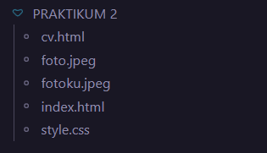
Gambar 2. 2 Tampilan berkas index.html, cv.html, style.css, dan foto.jpeg

2.3 Menyusun Struktur Halaman Utama (index.html)
Membuka berkas index.html, menyusun boilerplate HTML5, menghubungkan stylesheet eksternal style.css, serta memanggil CDN Font Awesome v6.4.0 pada bagian <head>.
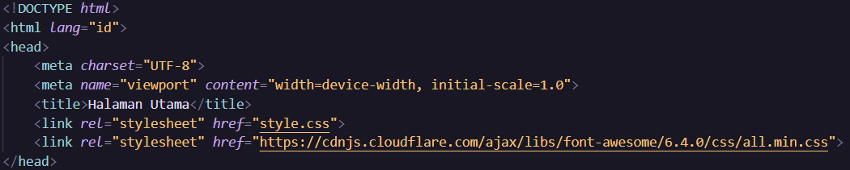
Gambar 2. 3 Tampilan kode bagian head dan pemanggilan CSS/CDN di index.html

2.4 Membuat Kartu Profil dan Navigasi pada index.html
Konten index.html diisi dengan pembungkus profil (.container) memuat judul, foto profil (foto.jpeg), nama lengkap, dan kalimat perkenalan. Dibuat pula kartu kedua (.content-section) berisi tombol navigasi ke cv.html dan tautan sosial media Instagram.
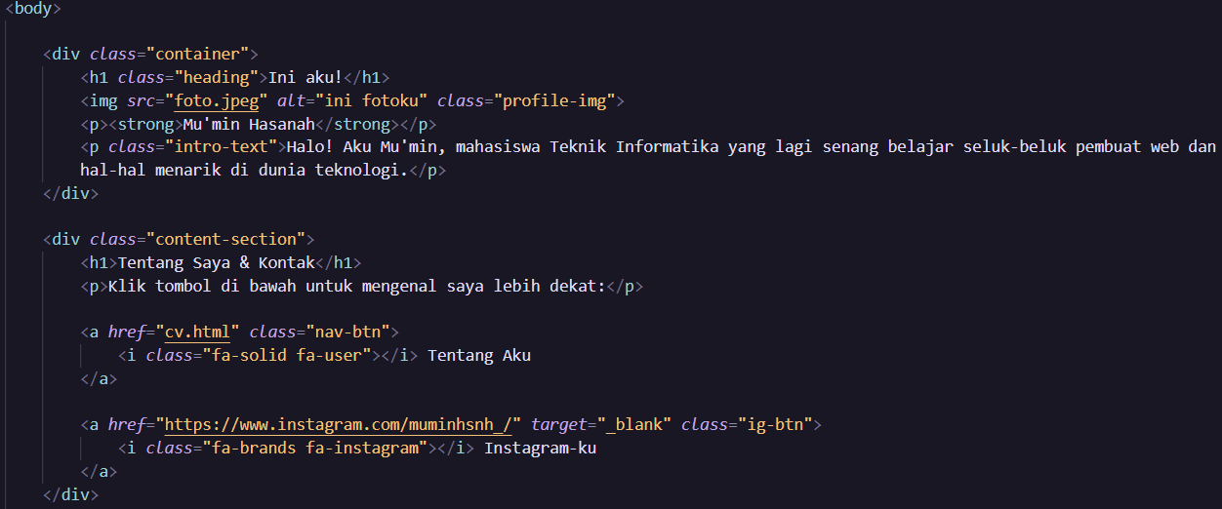
Gambar 2. 4 ampilan penulisan kode komponen pada index.html

2.5 Membuat Halaman Detail/CV (cv.html)
Membuka berkas cv.html untuk menyusun halaman kedua yang memuat informasi riwayat pendidikan (UMKT dan MAN 2 Samarinda/MANPK) serta pengalaman organisasi (OSIS, IRMANDA, dan Kepanitiaan), lengkap dengan tombol kembali menuju index.html.
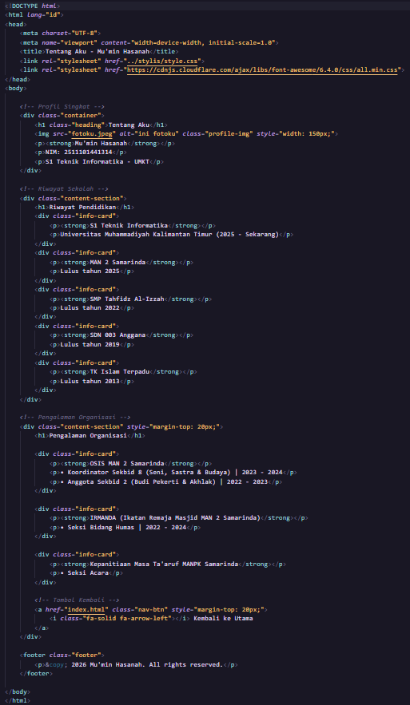
Gambar 2. 5 Tampilan penulisan kode pada cv.html

2.6 Merancang Tata Letak dan Tampilan Visual pada style.css
Membuka berkas style.css untuk memberikan latar belakang warna pastel (#fce4ec), mengatur Flexbox, membuat efek kartu dengan border-radius: 15px dan box-shadow, mengubah foto profil menjadi lingkaran, serta memberikan efek hover pada tombol navigasi.
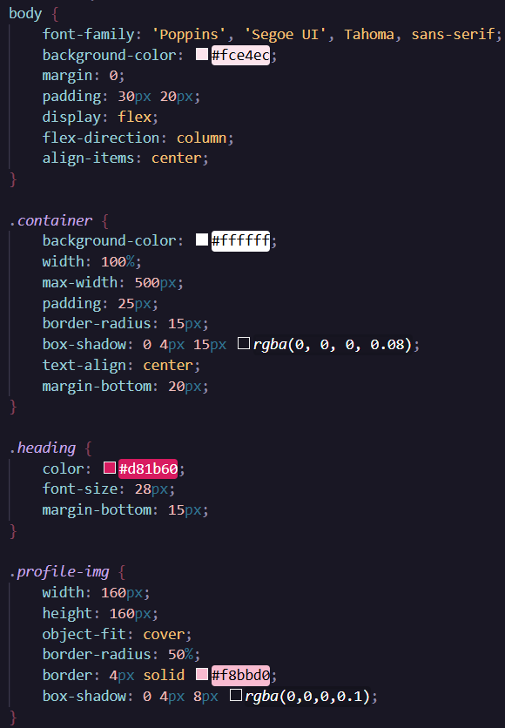
Gambar 2. 6 Tampilan kode styling pada style.css
2.7 Menjalankan Proyek Menggunakan Live Server
Menjalankan berkas index.html menggunakan Live Server untuk meninjau hasil tampilan halaman utama pada browser di alamat lokal 127.0.0.1:5500.
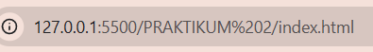
Gambar 2. 7 ampilan browser yang menampilkan halaman utama index.html
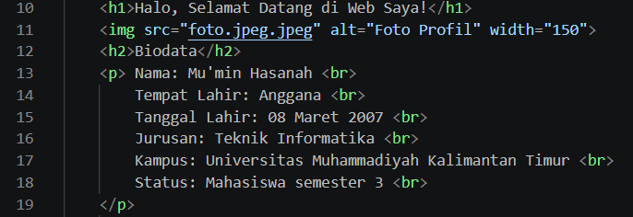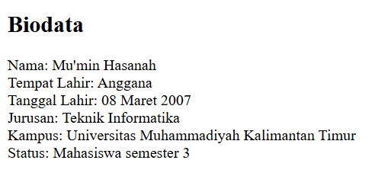
Gambar 2. 7 Tampilan penulisan kode dan hasil halaman biodata mahasiswa.

2.8 Menambahkan Foto
Elemen <img> digunakan untuk menampilkan foto profil lokal pada halaman biodata. Atribut src="foto.jpeg.jpeg" digunakan untuk menentukan letak file gambar, atribut alt="Foto Profil" sebagai deskripsi alternatif teks jika gambar gagal dimuat, serta atribut width="150" untuk mengatur lebar gambar proporsional.
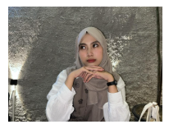
Gambar 2. 8 Tampilan kode dan hasil foto pada halaman biodata..

2.9 Menambahkan Hyperlink Website UMKT dan Instagram
Elemen <a> digunakan untuk menyematkan hyperlink menuju website resmi Universitas Muhammadiyah Kalimantan Timur (UMKT) dan akun Instagram pribadi. Atribut href diisi alamat URL tujuan lengkap dengan parameter tautan.
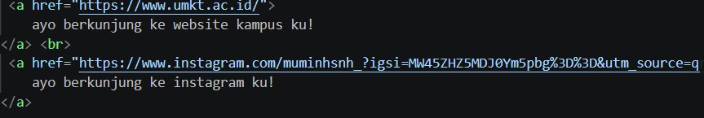 | 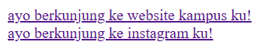
Gambar 2. 9 Tampilan hyperlink website UMKT dan Instagram.

2.10 Menjalankan Project melalui 127.0.0.1:5500
Setelah Live Server aktif, browser membuka alamat lokal seperti (http://127.0.0.1:5500/index.html). Alamat tersebut digunakan untuk melihat hasil halaman web secara langsung selama proses penulisan kode.
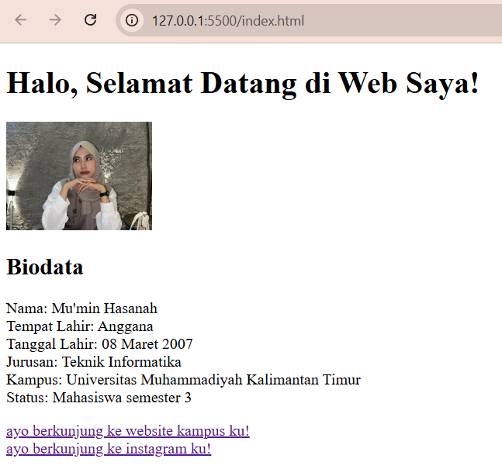
Gambar 2. 10 Tampilan browser yang menampilkan alamat 127.0.0.1:5500.
2.11 Mengaktifkan Git Repository
Terminal VS Code dibuka pada folder project, kemudian Git repository diinisialisasi menggunakan perintah git init. Setelah diaktifkan, seluruh berkas proyek dapat dipantau riwayat perubahannya oleh Git.
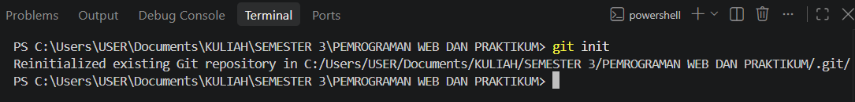
Gambar 2. 11 Tampilan terminal setelah menjalankan perintah git init.

2.12 Mengatur user.name dan user.email Git
Identitas pengembang diatur menggunakan perintah git config --global user.name "Muminhsnh" dan git config --global user.email "muminhsnh8@gmail.com". Konfigurasi ini berfungsi memberikan label nama dan email penulis pada setiap commit yang direkam.
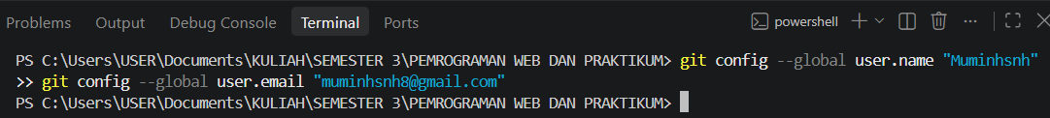
Gambar 2. 12 Tampilan konfigurasi user.name dan user.email di terminal.
2.13 Melakukan Commit Perubahan
File proyek dimasukkan ke staging area. Pesan perubahan disimpan menggunakan perintah git commit -m "update final web dan foto". Commit berfungsi menyimpan titik kondisi berkas proyek.
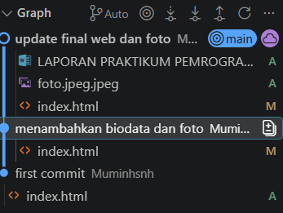
Gambar 2. 13 Tampilan commit pada VS Code.
2.14 Publish atau Push Project ke GitHub Menggunakan Visual Studio Code
Repositori lokal dipublikasikan ke GitHub langsung melalui antarmuka Visual Studio Code. Pada panel Source Control, proses pengunggahan awal dilakukan dengan mengeklik tombol Publish Branch dan memilih target repositori publik bernama PEMROGRAMAN-WEB-DAN-PRAKTIKUM. Selanjutnya, setiap perubahan atau commit baru dikirim (push) ke repositori GitHub dengan menekan tombol Sync Changes (ikon panah berputar di pojok kiri bawah) sehingga branch utama main di lokal dan di server GitHub tersinkronisasi secara otomatis.
Gambar 2. 14 Tampilan tombol Publish Branch atau tombol Sync Changes pada antarmuka VS Code.
2.15 Memastikan Repository Berhasil Tampil di GitHub
Halaman repositori GitHub dibuka melalui browser (https://github.com/Muminhsnh/PEMROGRAMAN-WEB-DAN-PRAKTIKUM)) untuk memastikan berkas index.html dan foto.jpeg.jpeg telah berhasil tersimpan secara daring.
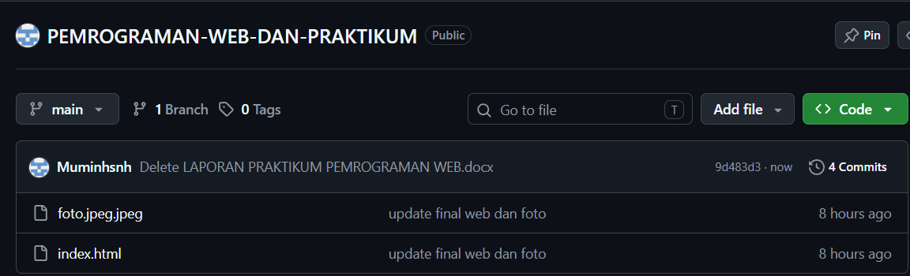
Gambar 2. 15 Tampilan halaman repositori GitHub yang menampilkan berkas index.html dan foto.

BAB III HASIL PRAKTIKUM
3.1 Hasil Praktikum
Hasil praktikum berupa halaman biodata mahasiswa berbasis HTML5 yang dirancang menggunakan Visual Studio Code. Halaman dapat dijalankan secara lokal menggunakan ekstensi Live Server melalui alamat 127.0.0.1:5500. Tampilan memuat judul selamat datang, foto profil berukuran proporsional, daftar data diri terstruktur (Nama, Tempat/Tanggal Lahir, Jurusan, Kampus UMKT, dan Status Mahasiswa semester 3), serta dua buah hyperlink aktif menuju website UMKT dan profil Instagram.
Gambar 3. 1 Hasil praktikum halaman biodata mahasiswa.
Selain menghasilkan tampilan web, seluruh berkas proyek telah dikelola secara terstruktur menggunakan Git. Repositori lokal berhasil dikonfigurasi dengan identitas global, perubahan berkas dicatat melalui pesan commit, dan seluruh kode sumber berhasil dipublikasikan ke layanan awan GitHub pada repositori publik.
3.2 Source Code
Berikut merupakan source code index.html yang digunakan pada halaman biodata mahasiswa:
<!DOCTYPE html>
<html lang="en">
<head>
<meta charset="UTF-8">
<meta name="viewport" content="width=device-width, initial-scale=1.0">
<title>Pemrograman web dan praktikum</title>
</head>
<body>
<h1>Halo, Selamat Datang di Web Saya!</h1>
<img src="foto.jpeg.jpeg" alt="Foto Profil" width="150">
<h2>Biodata</h2>
<p> Nama: Mu'min Hasanah <br>
Tempat Lahir: Anggana <br>
Tanggal Lahir: 08 Maret 2007 <br>
Jurusan: Teknik Informatika <br>
Kampus: Universitas Muhammadiyah Kalimantan Timur <br>
Status: Mahasiswa semester 3 <br>
</p>
<a href="https://www.umkt.ac.id/">
ayo berkunjung ke website kampus ku!
</a> <br>
<a href="https://www.instagram.com/muminhsnh_?igsi=MW45ZHZ5MDJ0Ym5pbg%3D%3D&utm_source=qr">
ayo berkunjung ke instagram ku!
</a>
</body>
</html>

BAB IV PENUTUP
4.1 Kesimpulan
Berdasarkan praktikum yang telah dilakukan, dapat disimpulkan bahwa HTML5 dapat digunakan untuk membangun struktur dasar halaman web secara rapi dan semantik, sedangkan Visual Studio Code sangat membantu mempercepat proses penulisan dan pengelolaan source code. Fitur Emmet mempermudah pembentukan kerangka awal HTML5, sementara ekstensi Live Server memungkinkan pengembang meninjau pembaruan tampilan secara instan melalui alamat lokal 127.0.0.1:5500 tanpa perlu menyegarkan peramban secara manual.
Praktikum ini juga memberikan pemahaman fundamental mengenai alur kendali versi Git dan integrasi repositori GitHub. Repositori lokal diinisialisasi dengan git init, setiap tahap pembaruan dicatat menggunakan pesan commit, serta perubahan dapat diunggah ke server daring melalui mekanisme push. Dengan demikian, riwayat kode tersimpan aman, terdokumentasi, dan siap dikembangkan lebih lanjut secara kolaboratif.
4.2 Saran
Pengembangan praktikum berikutnya disarankan untuk mulai menerapkan Cascading Style Sheets (CSS) guna mempercantik tampilan visual antarmuka dan tata letak halaman web, menambahkan JavaScript untuk memberikan fungsionalitas dinamis dan interaktif, serta mempraktikkan pengelolaan branch dan pull request pada GitHub untuk alur kerja kolaboratif yang lebih profesional.

